Predicción del tiempo de tránsito y espera en el Canal de Panamá mediante modelos de aprendizaje automático

Predicting Transit and Waiting Times in the Panama Canal Using Machine Learning Models

Katherine Batista¹, Kely Feng¹, Jeremías Herrera¹, Victoria Rodríguez¹, Miguel Valzania¹, Juan Castillo^{2*}
¹Universidad Tecnológica de Panamá, Facultad de Ingeniería de Sistemas Computacionales, Panamá
²Universidad Tecnológica de Panamá, Facultad de Ingeniería Industrial, Panamá

*Autor de correspondencia: juan.castillo21@utp.ac.pa

RESUMEN. El Canal de Panamá constituye una de las infraestructuras logísticas más relevantes del comercio marítimo internacional, cuya eficiencia incide directamente en el desempeño de las cadenas de suministro globales. El objetivo de este estudio es analizar el comportamiento del tiempo de tránsito y del tiempo de espera de los buques, así como evaluar su capacidad de predicción a partir de variables técnicas, operativas, meteorológicas e hidrológicas. La investigación se desarrolló bajo un enfoque cuantitativo utilizando datos históricos correspondientes al período 2019–2023, los cuales fueron sometidos a procesos de limpieza, integración, alineación temporal y análisis exploratorio. Posteriormente, se implementaron modelos de aprendizaje automático, incluyendo Random Forest, XGBoost, KNN, LightGBM y redes neuronales, utilizando validación temporal. Los resultados muestran que el tiempo de tránsito presenta un comportamiento estable y una distribución concentrada, influenciado principalmente por el tamaño y características técnicas del buque. En contraste, el tiempo de espera evidencia mayor variabilidad, una distribución sesgada y una tendencia creciente, incluso en un contexto de reducción del número de tránsitos. Asimismo, los modelos presentan mejor desempeño en la predicción del tiempo de tránsito que en la del tiempo de espera, lo que sugiere la influencia de factores operativos no observados. Se concluye que la congestión del Canal no responde únicamente al volumen de tráfico, sino a la interacción entre demanda, capacidad operativa efectiva y restricciones externas del sistema.

Palabras clave. Canal de Panamá, KNN, LightGBM, Random Forest, redes neuronales, tiempos operativos, XGBoost.

ABSTRACT. The Panama Canal is one of the most relevant logistics infrastructures in global maritime transport, and its operational efficiency directly affects the performance of international supply chains. The objective of this study is to analyze the behavior of vessel transit time and waiting time, as well as to evaluate their predictability based on technical, operational, meteorological, and hydrological variables. The research was conducted using a quantitative approach based on historical data from 2019–2023, which were processed through data cleaning, integration, temporal alignment, and exploratory analysis. Subsequently, machine learning models, including Random Forest, XGBoost, KNN, LightGBM, and neural networks, were implemented using time-based validation. The results show that transit time exhibits stable behavior and a concentrated distribution, mainly influenced by vessel size and technical characteristics. In contrast, waiting time presents higher variability, a skewed distribution, and an increasing trend, even in a context of reduced vessel traffic. Furthermore, predictive models perform better when estimating transit time than waiting time, suggesting the influence of unobserved operational factors. It is concluded that congestion in the Panama Canal is not solely driven by traffic volume, but by the interaction between demand, effective operational capacity, and external system constraints.

Keywords. Panama Canal, KNN, LightGBM, Random Forest, neural networks, operational times, XGBoost.

- INTRODUCCIÓN
El transporte marítimo constituye el principal medio de intercambio de mercancías a nivel global, movilizando aproximadamente el 80% del comercio internacional [1] y desempeñando un papel fundamental en la integración de las economías y en el funcionamiento de las cadenas de suministro modernas. En este contexto, la eficiencia de las infraestructuras marítimas estratégicas adquiere una relevancia crítica, ya que incide directamente en los costos logísticos, los tiempos de entrega y la confiabilidad de los flujos comerciales [2], [3], [4].
Entre estas infraestructuras, el Canal de Panamá destaca como uno de los corredores interoceánicos más importantes del mundo, al permitir la conexión entre los océanos Atlántico y Pacífico y reducir significativamente las distancias de navegación entre múltiples regiones comerciales. Su desempeño operativo tiene implicaciones directas en la eficiencia del comercio global y en la competitividad de las rutas marítimas internacionales.
El desempeño operativo del Canal puede analizarse a partir de distintos indicadores, entre los cuales destacan el tiempo de tránsito y el tiempo de espera. El tiempo de tránsito refleja la duración del cruce de una embarcación dentro del sistema, mientras que el tiempo de espera representa el periodo previo al ingreso al Canal y constituye un indicador indirecto de la congestión y de las restricciones de capacidad [5].
Aunque ambos indicadores están relacionados, responden a dinámicas distintas. El tiempo de tránsito se asocia principalmente a la eficiencia del proceso operativo interno, mientras que el tiempo de espera depende de la interacción entre la demanda de tránsito y la capacidad efectiva del sistema. Esta distinción resulta fundamental para diferenciar entre problemas de eficiencia operativa y limitaciones estructurales de capacidad.
En los últimos años, el análisis de sistemas logísticos complejos ha experimentado avances significativos gracias a la incorporación de técnicas de analítica de datos y aprendizaje automático [6]. En particular, la predicción de tiempos de llegada de embarcaciones ha sido ampliamente estudiada mediante el uso de datos AIS, trayectorias marítimas y modelos supervisados [7], [8], [9], [10].
Asimismo, estos enfoques han sido aplicados en el contexto de cadenas de suministro globales, donde la estimación de tiempos resulta clave para la planificación logística [7], [11]. La literatura evidencia que la integración de múltiples fuentes de información [8], [9], incluyendo características técnicas de los buques, variables operativas y datos contextuales, mejora la precisión de los modelos, especialmente cuando se emplean algoritmos capaces de capturar relaciones no lineales [12].
Sin embargo, la mayoría de estos estudios se ha enfocado en entornos portuarios o rutas marítimas abiertas, mientras que el análisis del tránsito en infraestructuras interoceánicas como el Canal de Panamá ha recibido menor atención, particularmente bajo enfoques integrados que consideren simultáneamente variables técnicas, operativas y ambientales [13].
A esta brecha se suma un contexto reciente caracterizado por disrupciones en el sistema marítimo global. A partir de 2020, la pandemia de COVID-19 generó alteraciones en las cadenas de suministro, afectando la sincronización de operaciones, la disponibilidad de recursos logísticos y la conectividad de las redes marítimas [14], [15], [16], [17].
Diversos estudios han documentado incrementos en la congestión portuaria, desbalances en la distribución de contenedores y alteraciones en los itinerarios de las líneas navieras, lo que se tradujo en aumentos significativos en los tiempos de espera. Aunque parte de estos efectos se ha mitigado, la evidencia sugiere la persistencia de ajustes estructurales en el sistema logístico global [18], [19], [20].
En el caso del Canal de Panamá, estas dinámicas se han visto intensificadas por condiciones ambientales adversas [21]. La reducción de los niveles de agua en el sistema de lagos, asociada a fenómenos climáticos como El Niño, ha obligado a implementar restricciones operativas, tales como la disminución del número de tránsitos diarios y limitaciones en el calado de las embarcaciones.
Estas medidas reducen la capacidad efectiva del Canal, configurando un escenario en el cual la congestión no depende únicamente del volumen de tráfico, sino también de restricciones operativas y ambientales. En consecuencia, el sistema debe analizarse como un entorno dinámico sujeto a múltiples fuentes de presión [21].
La relevancia de incorporar variables hidrológicas en este estudio se sustenta en la propia naturaleza operativa del Canal de Panamá. El Lago Gatún constituye el principal reservorio de agua del sistema y cumple funciones esenciales tanto para los procesos de esclusaje como para la navegación de las embarcaciones a lo largo de gran parte de la ruta canalera.
Asimismo, investigaciones sobre gestión hídrica en la cuenca han demostrado que las variaciones en precipitación, los eventos de sequía y los cambios en los niveles de almacenamiento del lago pueden afectar directamente la capacidad operativa del Canal y su desempeño económico.
En consecuencia, el nivel del Lago Gatún representa una variable estratégica para comprender las restricciones de capacidad que pueden influir sobre los tiempos de espera y tránsito de las embarcaciones [17], [22], [23].
A pesar de la disponibilidad creciente de datos, aún no se comprende completamente cómo interactúan las variables técnicas, operativas y ambientales para determinar el comportamiento del tiempo de tránsito en el Canal de Panamá, ni en qué medida estas variables permiten anticipar su desempeño mediante modelos predictivos.
En este contexto, el presente estudio tiene como objetivo desarrollar y evaluar modelos de aprendizaje automático para la predicción de los tiempos de tránsito y espera de buques en el Canal de Panamá [11], integrando variables operativas, características técnicas de las embarcaciones y variables meteorológicas [9].
Asimismo, se analizan los patrones temporales y estructurales del sistema durante el período 2019–2023, con el fin de aportar evidencia empírica que permita comprender la dinámica operativa del Canal. Como contribución, este trabajo ofrece un enfoque integrado que permite diferenciar entre la estabilidad del tiempo de tránsito y la variabilidad del tiempo de espera, proporcionando una visión más completa de los factores que condicionan el desempeño del sistema.

- METODOLOGÍA
La investigación se desarrolló bajo un enfoque cuantitativo, no experimental y de carácter retrospectivo, con un alcance descriptivo, exploratorio y predictivo. El análisis se realizó utilizando datos históricos correspondientes al período 2019–2023, lo que permitió capturar tanto condiciones operativas normales como escenarios de disrupción relevantes para el sistema canalero, incluyendo los efectos asociados a la pandemia de COVID-19 y las restricciones operativas derivadas de la disminución de los niveles de agua en el sistema de lagos que abastece al Canal.
El proceso metodológico se estructuró mediante un pipeline de analítica de datos implementado en Python a través de notebooks, integrando las etapas de adquisición, limpieza, transformación, análisis exploratorio y modelado predictivo [24]. Para ello se utilizaron múltiples fuentes de información, incluyendo registros históricos de tránsito de buques, bases de datos de características técnicas de embarcaciones, registros operativos del Canal de Panamá, información hidrológica asociada al Lago Gatún y datos meteorológicos externos con frecuencia temporal de cuatro horas [25], [26].
La fase de preparación de datos constituyó un componente fundamental del estudio. Se realizaron procesos de limpieza orientados a la identificación y eliminación de registros inconsistentes, tratamiento de valores faltantes, validación de formatos y depuración de observaciones atípicas en variables clave relacionadas con los tiempos de tránsito y espera. Estas actividades permitieron mejorar la calidad de los datos y garantizar la coherencia del conjunto de información utilizado durante las etapas posteriores de análisis y modelado.
La identificación y tratamiento de valores atípicos se fundamentó en criterios operativos y físicos asociados al funcionamiento del Canal de Panamá. Particularmente, se consideraron los límites de eslora, capacidad y dimensiones establecidos para embarcaciones Panamax y Neopanamax en la normativa vigente, permitiendo excluir observaciones incompatibles con las restricciones reales de operación del sistema. Este procedimiento contribuyó a reducir posibles sesgos derivados de registros erróneos o inconsistentes y a mantener la representatividad operativa de la muestra analizada.
Asimismo, se realizó la estandarización de identificadores de embarcaciones y la normalización de variables temporales, incluyendo fechas y horas de tránsito. Estas actividades permitieron integrar correctamente las diferentes fuentes de información y garantizar la trazabilidad temporal de los eventos registrados.
Uno de los aspectos metodológicos más relevantes correspondió a la integración de información meteorológica e hidrológica con los registros operativos del Canal. Debido a que las variables meteorológicas se encontraban disponibles en intervalos de cuatro horas, fue necesario implementar un procedimiento de alineación temporal que permitiera asociar a cada evento de tránsito las condiciones atmosféricas más cercanas en el tiempo. Este proceso facilitó la incorporación coherente de información ambiental dentro del conjunto de datos final utilizado para el análisis. Adicionalmente, las variables relacionadas con el comportamiento del viento fueron consideradas a un nivel de presión atmosférica de 950 hPa [27], siguiendo enfoques utilizados en investigaciones recientes sobre dinámica atmosférica en regiones tropicales. Esta decisión metodológica permitió representar condiciones meteorológicas potencialmente relevantes para las operaciones marítimas en el entorno del Canal de Panamá.
Las variables dependientes del estudio fueron el tiempo de tránsito de los buques (transit_time) y el tiempo de espera (waiting_time), ambas seleccionadas por su relevancia para evaluar el desempeño operativo del Canal. Como variables explicativas se consideraron tres grupos principales: variables técnicas, variables operativas y variables ambientales.
Las variables técnicas incluyeron indicadores relacionados con las dimensiones físicas y capacidad de carga de las embarcaciones, tales como Gross Tonnage, Deadweight, Length Between Perpendiculars (LBP) y potencia instalada. Las variables operativas incorporaron información asociada al tipo de tránsito, categoría de esclusa utilizada y características específicas de la operación. Por su parte, las variables ambientales incluyeron información meteorológica, como temperatura, humedad relativa, velocidad del viento, ráfagas de viento, déficit de presión de vapor y componentes direccionales del viento.
Adicionalmente, se incorporó el nivel del Lago Gatún como variable hidrológica representativa de las condiciones estructurales de operación del sistema canalero. A diferencia de las variables técnicas, esta variable no busca describir características individuales de una embarcación, sino representar la disponibilidad de recursos hídricos y las restricciones de capacidad bajo las cuales opera el Canal. Su incorporación se fundamenta en estudios que destacan la dependencia operativa del Canal respecto a la disponibilidad de agua almacenada en la cuenca y su influencia sobre el número de tránsitos permitidos, las restricciones de calado y la gestión de capacidad del sistema [17], [21], [23], [28].
La fase de análisis exploratorio de datos se desarrolló mediante herramientas estadísticas y visuales orientadas a comprender la estructura del conjunto de datos y el comportamiento de las variables de interés. Para ello se utilizaron histogramas, diagramas de caja, matrices de correlación, análisis de series temporales y agregaciones por categorías operativas. Estas técnicas permitieron identificar patrones de comportamiento, evaluar distribuciones, detectar posibles relaciones entre variables y caracterizar la evolución temporal del sistema durante el período estudiado.
Los hallazgos obtenidos durante esta etapa sirvieron como base para la selección de modelos predictivos capaces de capturar relaciones complejas entre variables. En consecuencia, la fase de modelado incorporó cinco algoritmos de aprendizaje automático: Random Forest, XGBoost, K-Nearest Neighbors (KNN), LightGBM y Redes Neuronales Artificiales.
La selección de estos algoritmos se sustentó en la literatura especializada sobre predicción en sistemas logísticos y transporte marítimo, donde se ha demostrado que los métodos de ensamble basados en boosting, particularmente XGBoost y LightGBM, presentan un desempeño sobresaliente en problemas caracterizados por relaciones no lineales y alta complejidad estructural [12], [24].
Estos algoritmos permiten capturar interacciones complejas entre variables mediante la construcción secuencial de árboles de decisión, corrigiendo iterativamente errores de predicción y mejorando la capacidad explicativa del modelo.
Por otra parte, Random Forest fue incorporado como un modelo robusto basado en ensambles aleatorios con alta capacidad de generalización, mientras que KNN se utilizó como referencia no paramétrica para comparar el desempeño de enfoques basados en proximidad. Finalmente, las Redes Neuronales Artificiales fueron incluidas debido a su capacidad para modelar patrones complejos y relaciones altamente no lineales presentes en sistemas dinámicos.
La validación de los modelos se realizó mediante la técnica de Time Series Split, la cual preserva el orden cronológico de las observaciones durante el entrenamiento y la validación. Este enfoque resulta especialmente apropiado para problemas predictivos con dependencia temporal, ya que evita la utilización de información futura durante el proceso de entrenamiento y reduce el riesgo de fuga de información (data leakage), permitiendo una evaluación más realista de la capacidad predictiva de los algoritmos.
El desempeño de los modelos fue evaluado utilizando el coeficiente de determinación (R²), el Error Absoluto Medio (MAE) y el Error Porcentual Absoluto Medio (MAPE). Estas métricas permitieron evaluar simultáneamente la capacidad explicativa de los modelos, la magnitud promedio de los errores de predicción y el error relativo respecto a los valores observados, proporcionando una comparación integral del desempeño alcanzado por cada algoritmo para las variables de tránsito y espera.

- RESULTADOS Y DISCUSIÓN
El análisis de resultados se estructuró en cuatro niveles: (i) caracterización operativa del sistema, (ii) influencia de variables operativas y técnicas, (iii) restricciones de capacidad y contexto hidrológico y (iv) desempeño de modelos predictivos.

  - Caracterización operativa del sistema
La primera aproximación al comportamiento operativo del Canal consistió en analizar la distribución de las dos variables objetivo: tiempo de tránsito y tiempo de espera. La figura 1 muestra que el tiempo de tránsito presenta una distribución relativamente concentrada, con la mayor parte de los registros ubicados aproximadamente entre 7 y 9 horas.

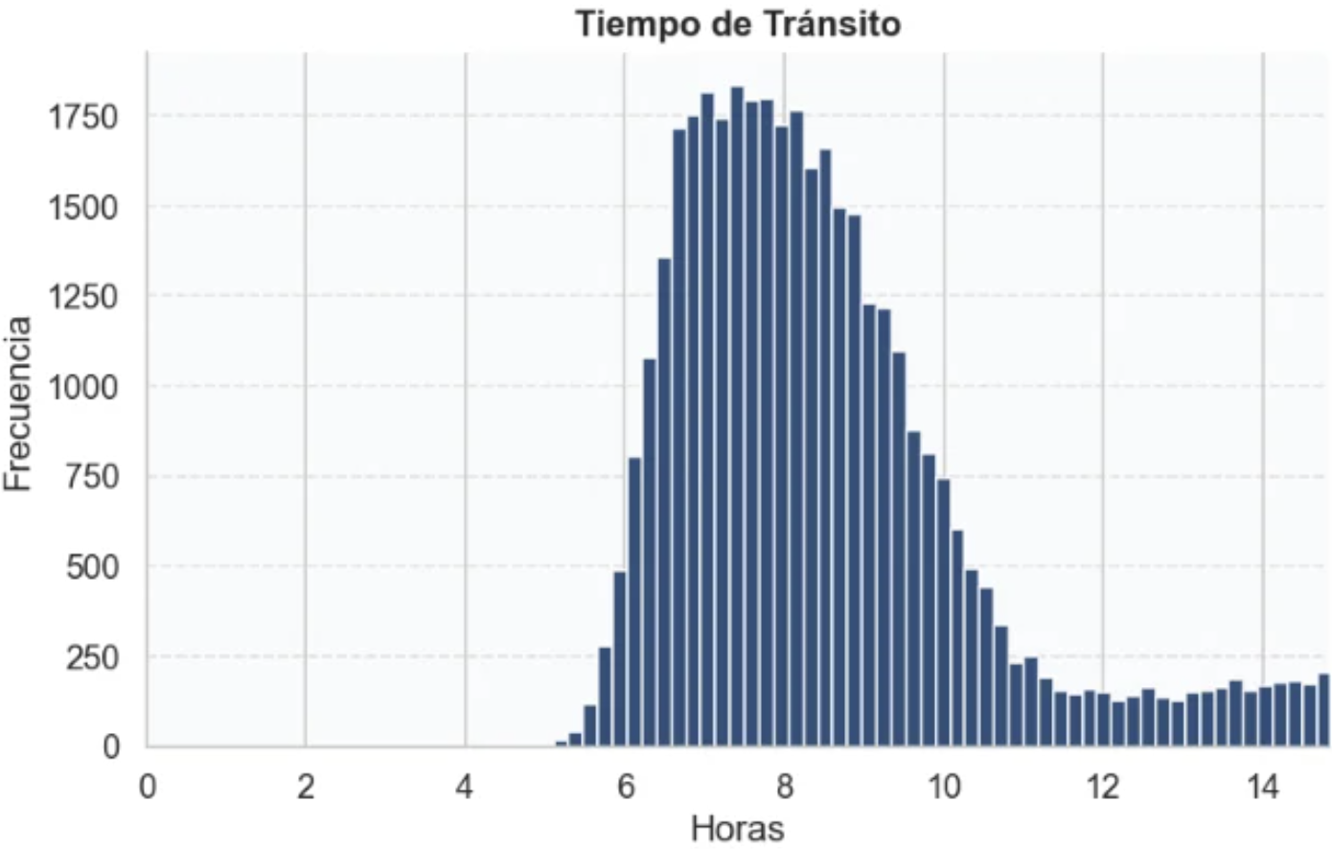
Figura 1. Distribución de tiempo de tránsito.

Este comportamiento indica que, una vez que una embarcación ingresa al sistema canalero, el cruce tiende a desarrollarse bajo procedimientos operativos estandarizados y con una variabilidad controlada. Aunque existen algunos valores superiores hacia la cola derecha de la distribución, estos casos representan una proporción menor del total y pueden asociarse a embarcaciones con mayores requerimientos operativos, diferencias en el recorrido, uso de esclusas específicas o condiciones particulares del tránsito.
En contraste, la figura 2 evidencia que el tiempo de espera presenta una dinámica mucho más variable. La distribución se encuentra fuertemente sesgada hacia la derecha, con una concentración importante de observaciones en valores bajos y moderados, pero también con una cola extensa que supera las 80 e incluso 100 horas en ciertos casos. Esto significa que la mayoría de los buques no experimenta esperas extremas, pero sí existen episodios puntuales en los que la espera aumenta de forma considerable. Desde una perspectiva operativa, este patrón sugiere que la incertidumbre del sistema no se concentra principalmente en el cruce interno del Canal, sino en la etapa previa al ingreso, donde intervienen factores como congestión, disponibilidad de cupos, asignación de prioridades, restricciones de capacidad y condiciones externas.

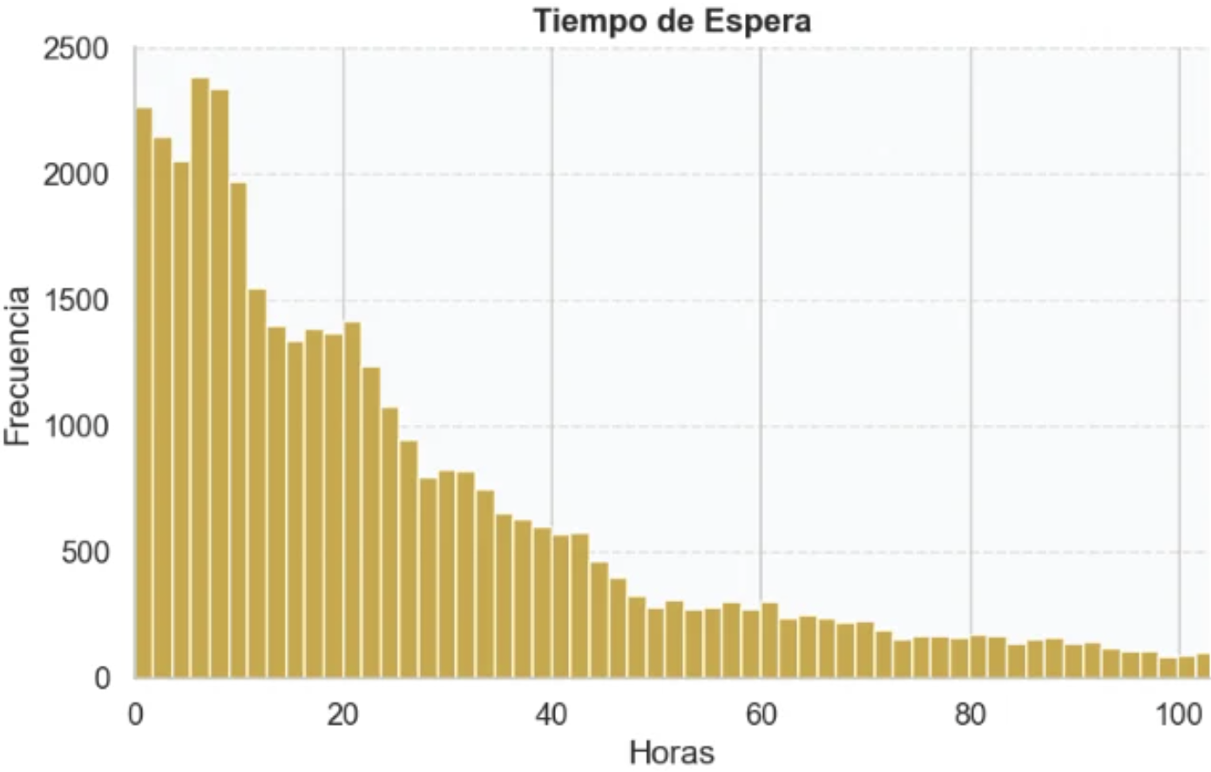
Figura 2. Distribución de tiempo de espera.

La comparación entre ambas distribuciones permite identificar una diferencia estructural clave. El tiempo de tránsito se comporta como una variable más estable y predecible, mientras que el tiempo de espera responde a una lógica más irregular y sensible a cambios en la capacidad del sistema. Esto justifica que los modelos predictivos obtengan mejores resultados para el tránsito que para la espera, ya que el tránsito depende en mayor medida de variables observables, como características técnicas del buque y condiciones del recorrido, mientras que la espera puede estar influida por factores operativos no registrados directamente en la base de datos.
Para complementar este análisis, la figura 3 presenta la evolución anual del número total de buques que transitaron por el Canal durante el período 2019–2023. Se observa una reducción sostenida del tráfico, pasando de 8,817 buques en 2019 a 6,094 buques en 2023, lo que representa una disminución aproximada del 31%. Este resultado es relevante porque, desde una interpretación intuitiva, una menor cantidad de buques debería traducirse en menores niveles de congestión y, por tanto, en menores tiempos de espera. Sin embargo, los resultados posteriores muestran que el tiempo de espera promedio aumentó durante el mismo período.

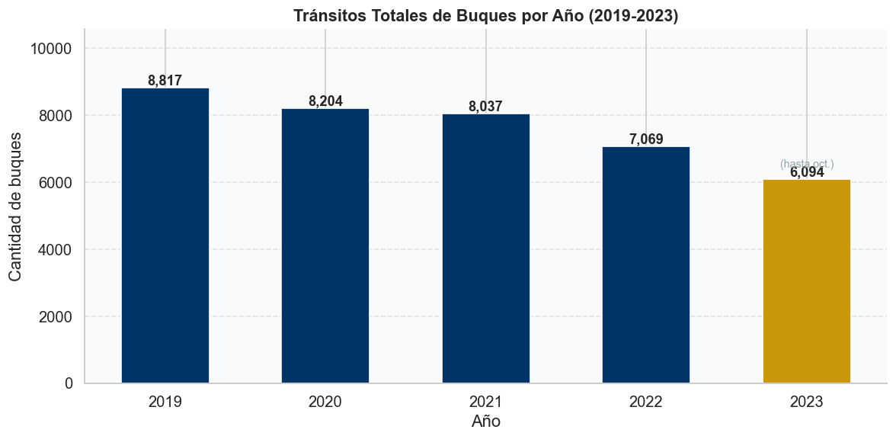
Figura 3. Tráfico anual de buques.

Esta aparente contradicción constituye uno de los hallazgos centrales del estudio. La reducción del tráfico no implicó necesariamente una mejora en el desempeño operativo, lo que sugiere que la congestión del Canal no depende únicamente del volumen de embarcaciones, sino de la relación entre la demanda existente y la capacidad operativa efectiva disponible. En otras palabras, si la capacidad del sistema también se reduce debido a restricciones hídricas, limitaciones de calado, menor disponibilidad de cupos o ajustes operativos, entonces es posible observar menos buques transitando y, al mismo tiempo, mayores tiempos de espera.
La figura 4 presenta la estacionalidad mensual del tráfico de buques durante el período 2019-2023. En términos generales, el comportamiento mensual muestra una relativa estabilidad a lo largo del año, aunque pueden identificarse variaciones moderadas entre meses. Los mayores volúmenes de tránsito se registran hacia el primer trimestre y al cierre del año, mientras que algunos meses del segundo semestre presentan valores ligeramente inferiores al promedio anual.

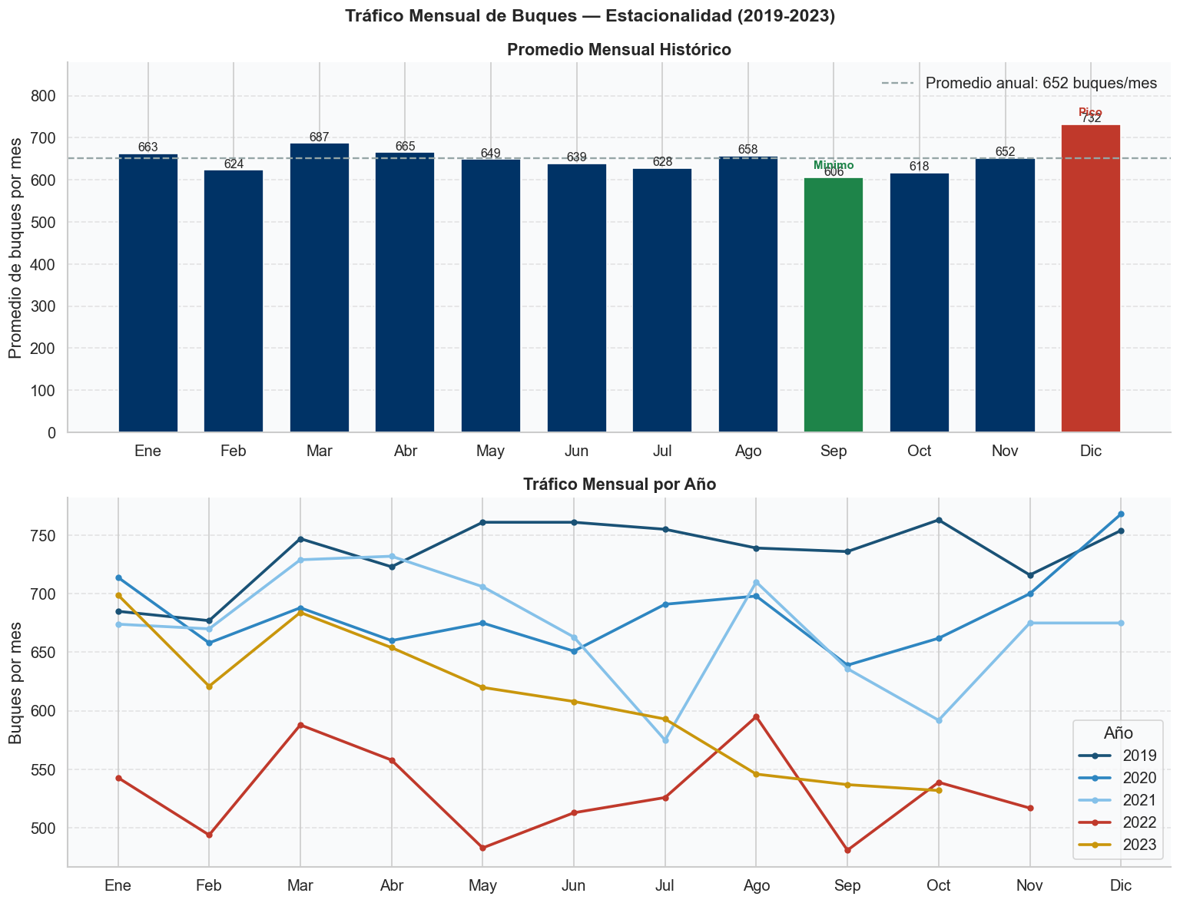
Figura 4. Tráfico mensual de buques.

El análisis del promedio histórico mensual revela que las diferencias entre meses son relativamente reducidas, lo que sugiere que el Canal mantiene una demanda constante durante gran parte del año. Sin embargo, diciembre presenta el mayor promedio mensual de tránsitos, mientras que septiembre registra el menor volumen relativo. Esta diferencia puede estar asociada a ciclos de actividad comercial internacional, planificación logística de las navieras y variaciones estacionales en las cadenas globales de suministro.
Al analizar individualmente cada año se observa que, aunque la forma general de la estacionalidad se mantiene, existe una reducción progresiva del volumen total de tránsito entre 2019 y 2023. Este resultado coincide con los hallazgos previamente identificados en el análisis anual y confirma que la disminución observada no responde únicamente a eventos puntuales, sino a una tendencia sostenida durante el período de estudio.
La distribución del tráfico diario, mostrada en la figura 5, complementa este análisis al evidenciar que la operación diaria se concentra alrededor de un valor relativamente estable. La proximidad entre la media y la mediana indica una distribución balanceada, mientras que el rango donde se concentra la mayor parte de los días refleja una capacidad operativa relativamente consistente. No obstante, también se observan días con niveles de tráfico considerablemente inferiores o superiores al promedio, lo que evidencia la existencia de fluctuaciones operativas que pueden generar presiones temporales sobre el sistema.

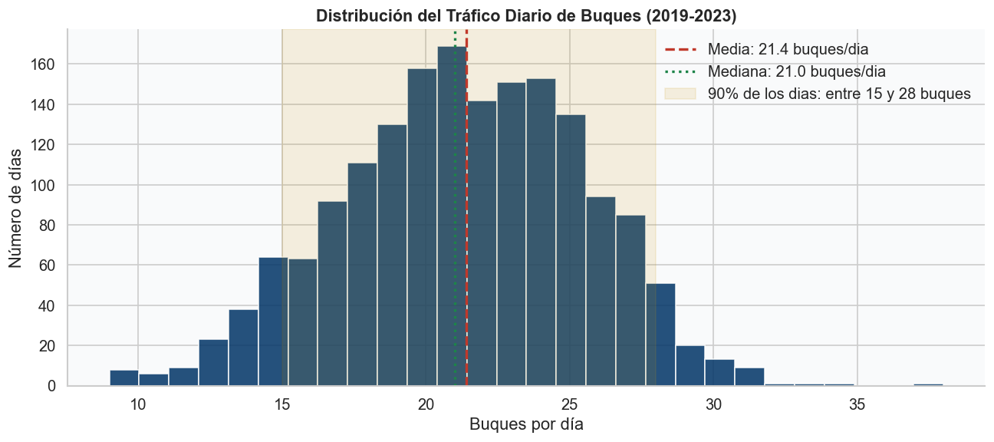
Figura 5. Distribución del tráfico diario de buques.

La figura 6 presenta el comportamiento mensual del tiempo de tránsito promedio. A diferencia del tiempo de espera, el tránsito muestra una estabilidad considerable a lo largo del año. Los promedios mensuales presentan variaciones relativamente pequeñas, manteniéndose alrededor de un valor central cercano al promedio histórico general.

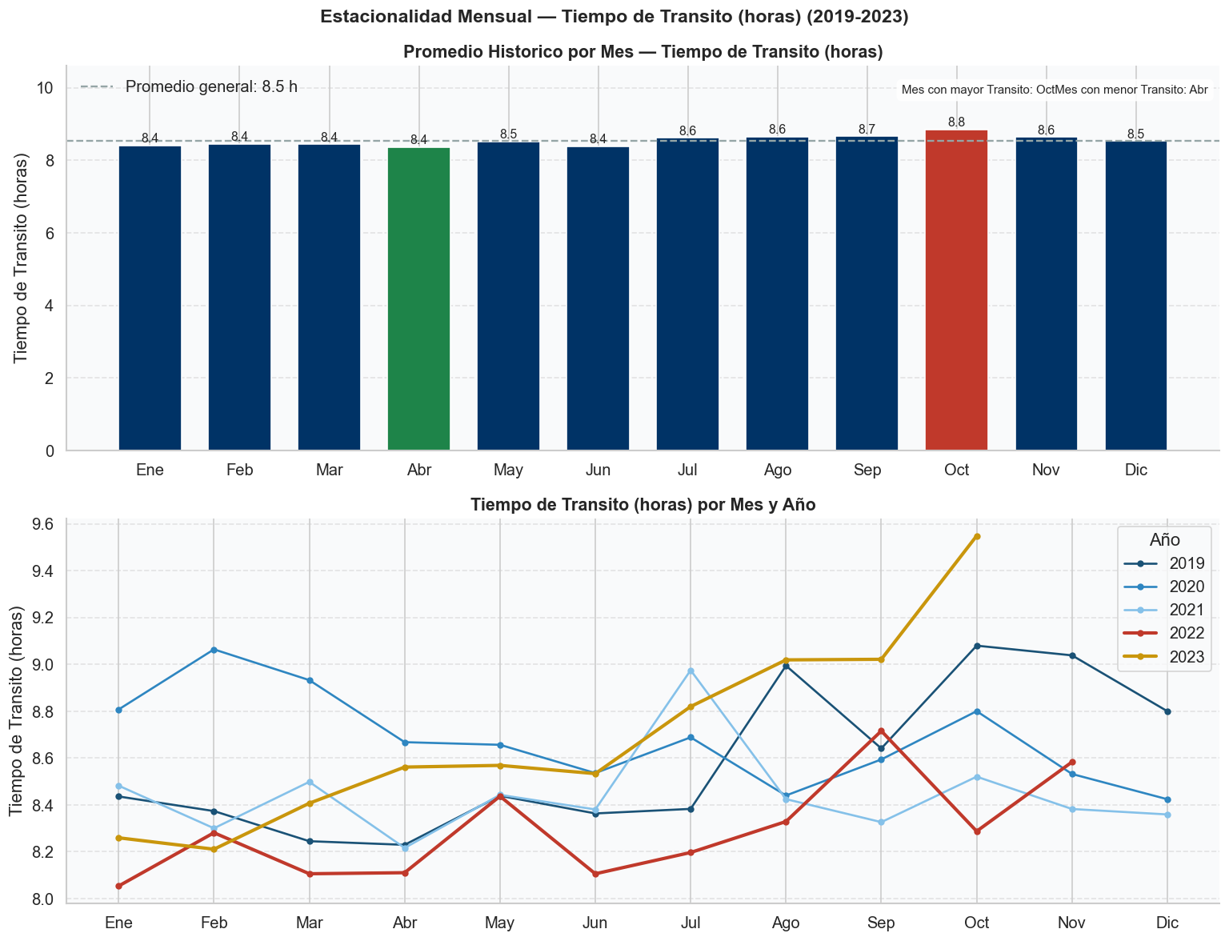
Figura 6. Estacionalidad mensual sobre el tiempo de tránsito de buques.

Esta estabilidad confirma que el proceso interno de tránsito dentro del Canal opera bajo condiciones altamente controladas y estandarizadas. Independientemente de la época del año, las embarcaciones recorren una infraestructura con procedimientos definidos, recursos especializados y una planificación operativa que limita la variabilidad del proceso.
Aunque existen ligeras diferencias entre meses, estas variaciones no evidencian un patrón estacional fuerte. Incluso al comparar los distintos años, las fluctuaciones permanecen acotadas, lo que indica que los cambios observados en la operación general del Canal afectan en mayor medida la fase de espera que el recorrido efectivo dentro del sistema.
La evolución anual del tiempo de tránsito promedio, mostrada en la figura 7, refuerza esta interpretación. Durante todo el período analizado, el indicador permanece prácticamente estable, con variaciones mínimas entre años. Este comportamiento sugiere que, a pesar de los cambios en el volumen de tráfico, restricciones operativas o condiciones ambientales, el Canal ha logrado mantener una eficiencia relativamente constante en la ejecución del tránsito una vez que los buques ingresan al sistema.
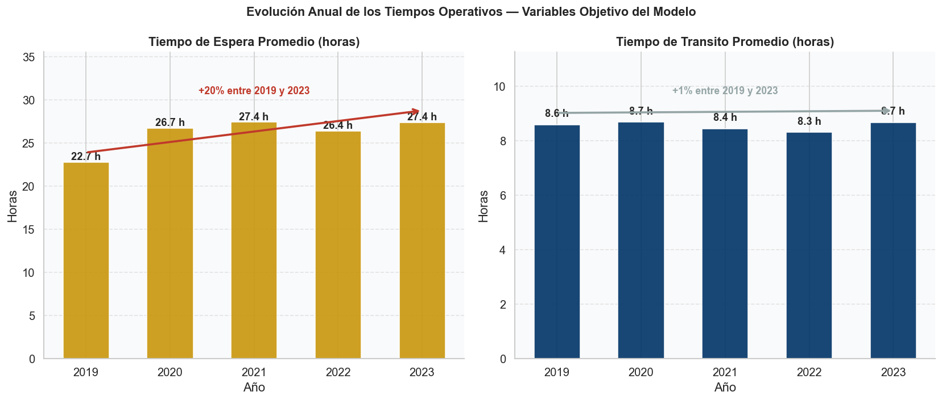
Figura 7. Evolución anual del tiempo de tránsito promedio.

Desde la perspectiva de modelado predictivo, esta estabilidad constituye una ventaja importante, ya que implica la existencia de patrones más consistentes y menos ruido estadístico, facilitando la capacidad de los algoritmos para aprender relaciones significativas entre las variables explicativas y el tiempo de tránsito.
La figura 8 muestra la evolución mensual del tiempo de espera promedio. A diferencia de lo observado en el tránsito, la espera presenta una variabilidad considerablemente mayor tanto entre meses como entre años.
Los valores promedio más elevados se concentran principalmente en el último trimestre del año, mientras que algunos meses de mitad de año registran los niveles más bajos. Esta diferencia evidencia la existencia de patrones estacionales asociados a la demanda del sistema, la disponibilidad de capacidad operativa y las condiciones de gestión del tráfico marítimo.
Al examinar las series individuales por año se observa una dispersión significativamente mayor que la encontrada en el tiempo de tránsito. Algunos períodos presentan incrementos abruptos seguidos de reducciones igualmente pronunciadas, lo que sugiere la influencia de factores operativos externos que no afectan directamente la duración del cruce, pero sí el acceso al Canal.

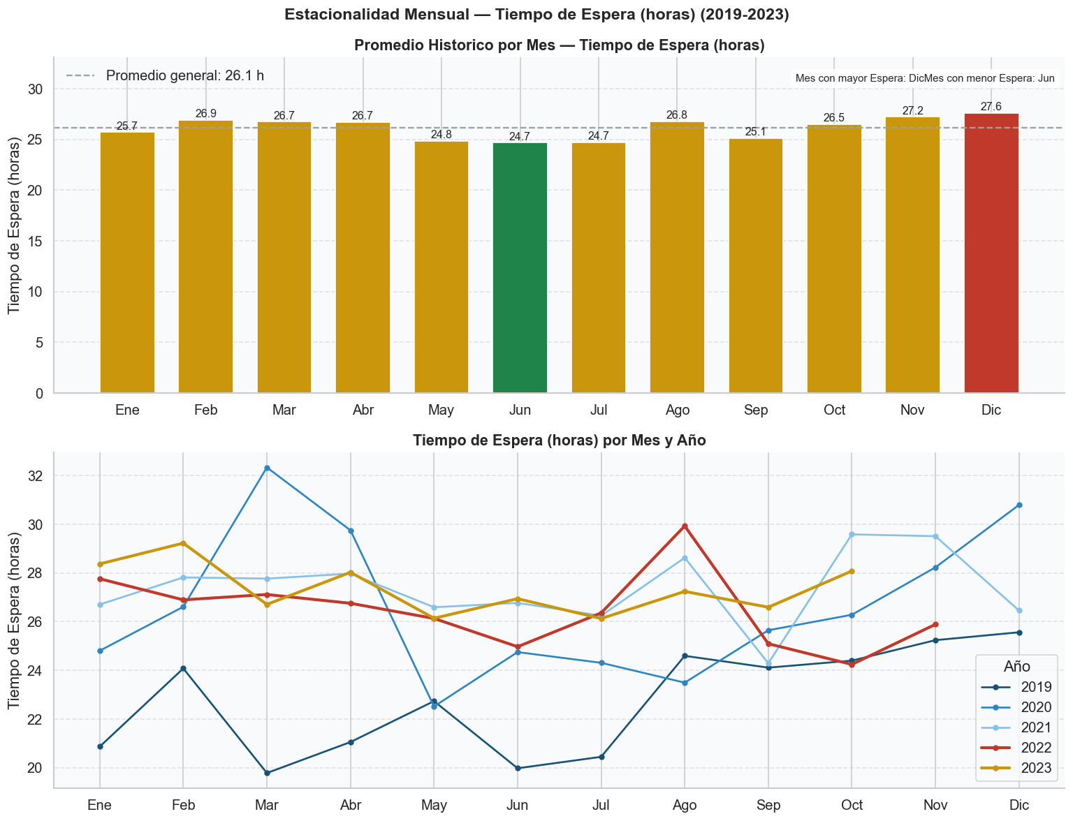
Figura 8. Estacionalidad mensual sobre el tiempo de espera de buques.

La evolución anual del tiempo de espera promedio, presentada en la figura 9, constituye uno de los hallazgos más relevantes de la investigación. Mientras el número total de buques disminuyó de forma sostenida durante el período analizado, el tiempo de espera mostró una tendencia creciente. Este comportamiento aparentemente contradictorio indica que la congestión observada no puede explicarse únicamente mediante el volumen de tráfico.
Desde una perspectiva operativa, estos resultados sugieren que la capacidad efectiva del sistema experimentó restricciones durante el período analizado. En consecuencia, aun cuando transitaban menos embarcaciones, la disponibilidad de recursos operativos no aumentó proporcionalmente, generando incrementos en los tiempos de espera.
Este fenómeno resulta consistente con los efectos observados durante períodos de restricciones hídricas y ajustes operativos documentados en el Canal de Panamá. La disminución de la capacidad disponible puede provocar acumulaciones temporales de embarcaciones y mayores tiempos de espera incluso en escenarios de menor tráfico total.


Figura 9. Evolución anual del tiempo de espera promedio.

  - Influencia de variables operativas y técnicas
La figura 10 presenta los tiempos promedio de espera y tránsito para las principales categorías de embarcaciones que transitaron por el Canal de Panamá durante el período analizado. Se observa que los contenedores, cruceros y embarcaciones refrigeradas presentan tiempos promedio de tránsito relativamente menores, mientras que categorías como bulk carriers, LPG tankers, oil tankers y otras embarcaciones Neopanamax registran tiempos de tránsito superiores. Estas diferencias son consistentes con las características operativas, dimensiones y requerimientos de navegación propios de cada segmento.
No obstante, las diferencias más marcadas entre categorías se observan en los tiempos promedio de espera. Algunas categorías presentan valores considerablemente superiores a otras, evidenciando que la experiencia operativa dentro del Canal no es homogénea para todos los tipos de embarcación. En varios casos, el tiempo de espera supera ampliamente al tiempo de tránsito, lo que indica que una parte importante del tiempo total asociado al uso del Canal se concentra en la etapa previa al ingreso.
Este resultado sugiere que la heterogeneidad del sistema se manifiesta principalmente en los procesos de asignación de acceso y no en la ejecución del tránsito una vez iniciado. Mientras que el recorrido interno del Canal se desarrolla bajo procedimientos relativamente estandarizados, el tiempo de espera parece estar condicionado por factores dinámicos relacionados con la disponibilidad de capacidad, la programación operativa y las prioridades de tránsito asignadas a diferentes segmentos de mercado [29].
La evidencia externa respalda esta interpretación. La Autoridad del Canal de Panamá ajustó en diciembre de 2023 la distribución de booking slots para esclusas Panamax y Neopanamax con base en el nivel actual y proyectado del Lago Gatún, manteniendo además mecanismos de subasta y segmentación por categorías y grupos de mercado [31].
El mismo aviso señala que el número total de cupos diarios fue reducido a 24 tránsitos, distribuidos entre segmentos Neopanamax, “supers” y “regulars”. Este esquema sugiere que la estructura de acceso al Canal no es uniforme para todas las embarcaciones y que las diferencias observadas en los tiempos de espera pueden estar asociadas, al menos parcialmente, a las reglas de asignación de capacidad implementadas durante el período analizado.

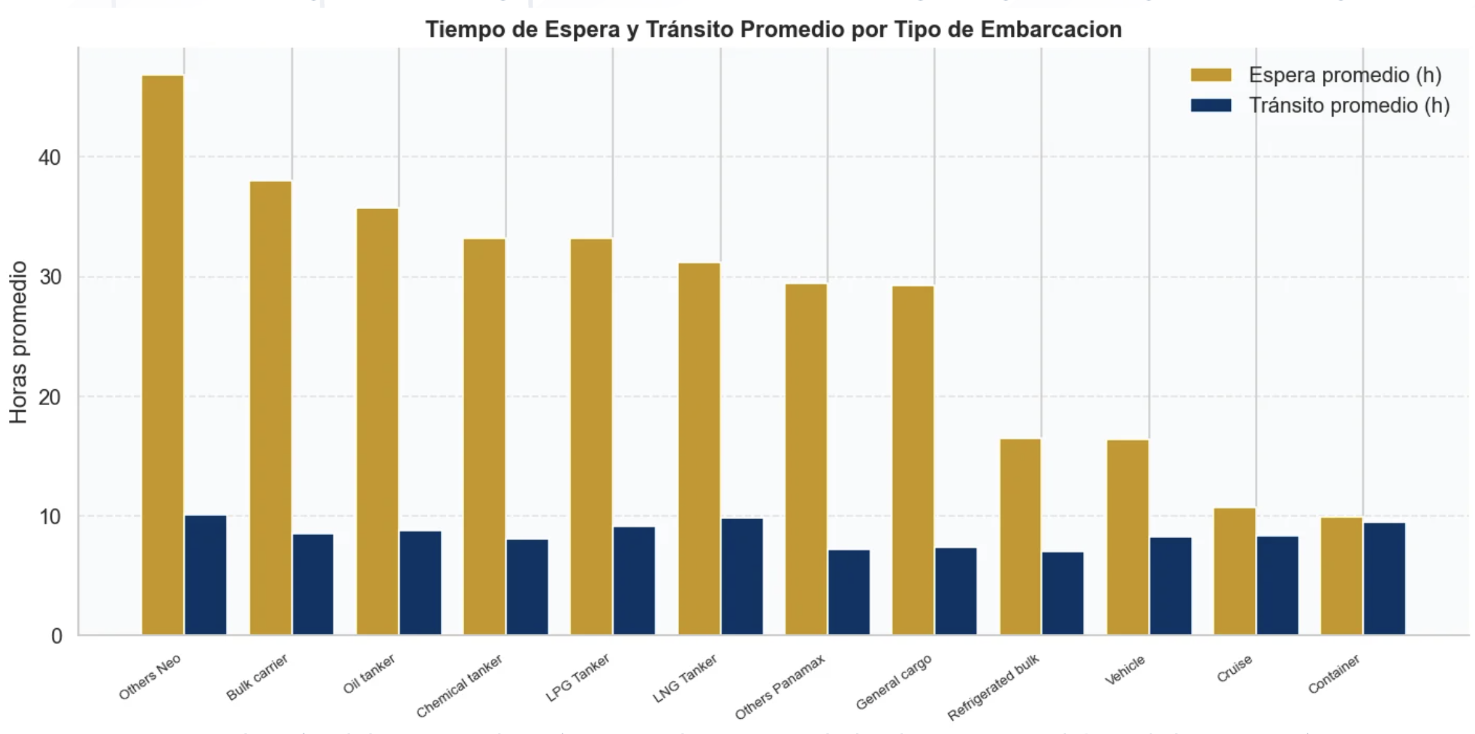
Figura 10. Tiempo promedio de espera y tránsito por tipo de buque.

La figura 11 muestra la distribución del tiempo de espera para buques Panamax regulares y Neopanamax. Se observa que ambos grupos presentan una elevada dispersión y una importante presencia de valores extremos, evidenciando que los tiempos de espera pueden variar considerablemente independientemente de la categoría de la embarcación. Aunque los buques Neopanamax presentan una mediana ligeramente inferior, la superposición de las distribuciones sugiere que la espera no depende exclusivamente del tipo de esclusa utilizada. Este comportamiento indica que factores asociados a la gestión de capacidad, asignación de cupos y prioridades operativas tienen una influencia más significativa sobre el tiempo de espera que las características estructurales de las embarcaciones.
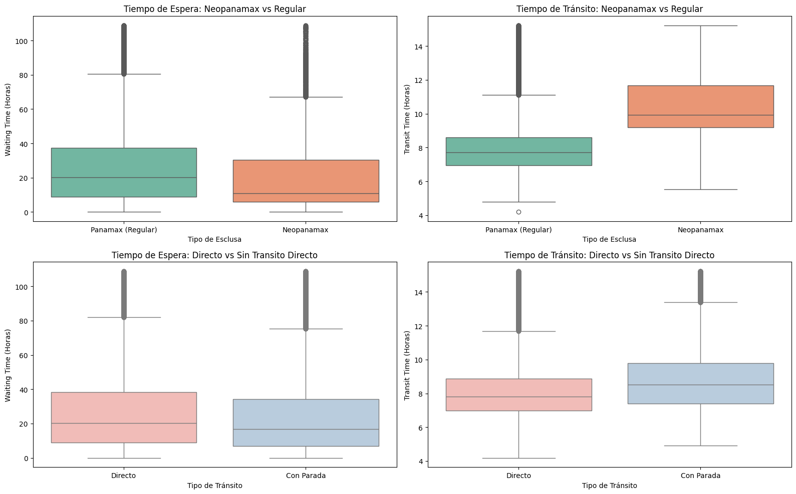
Figura 11. Tiempo de espera según tipo de esclusa (Panamax vs Neopanamax).

La figura 12 evidencia diferencias más marcadas en el tiempo de tránsito entre ambas categorías de embarcaciones. Los buques Neopanamax presentan una mediana superior y una distribución desplazada hacia valores más altos respecto a los Panamax regulares. Este resultado es consistente con las mayores dimensiones y requerimientos operativos de las embarcaciones Neopanamax, las cuales demandan maniobras más complejas durante las operaciones de navegación y esclusaje. A diferencia del tiempo de espera, el tiempo de tránsito muestra una relación más directa con características físicas y operativas observables del buque.


Figura 12. Tiempo de tránsito según tipo de esclusa (Panamax vs Neopanamax).
La figura 13 presenta la distribución del tiempo de espera para tránsitos directos y tránsitos con parada. En ambos casos se observa una elevada variabilidad y una gran cantidad de valores atípicos, reflejando la naturaleza dinámica de los procesos de acceso al Canal. Las diferencias entre las medianas son relativamente reducidas, lo que sugiere que la modalidad de tránsito tiene una influencia limitada sobre el tiempo de espera. Este hallazgo refuerza la hipótesis de que la principal fuente de incertidumbre del sistema se encuentra en factores relacionados con la disponibilidad de capacidad y la gestión operativa previa al ingreso de las embarcaciones.


Figura 13. Tiempo de espera según tipo de tránsito (directo vs con parada).

La figura 14 muestra que los tránsitos con parada presentan tiempos de tránsito ligeramente superiores a los observados en los tránsitos directos. Este comportamiento resulta consistente con las actividades adicionales asociadas a las escalas o detenciones operativas realizadas durante el recorrido. Sin embargo, la diferencia observada es considerablemente menor que la dispersión registrada en los tiempos de espera, lo que sugiere que el tipo de tránsito influye de manera moderada sobre la duración total del recorrido una vez que la embarcación ha ingresado al sistema.


Figura 14. Tiempo de tránsito según tipo de tránsito (directo vs con parada).
La figura 15 presenta las correlaciones entre las variables explicativas y el tiempo de tránsito. Se observa que las asociaciones más importantes corresponden a variables relacionadas con el tamaño y las características operativas de las embarcaciones.
La variable neo_transit registra la correlación positiva más elevada (0.54), indicando que los buques que utilizan las esclusas Neopanamax tienden a presentar tiempos de tránsito superiores. Este resultado es consistente con los análisis previos por categoría de embarcación y por tipo de esclusa, donde los buques de mayores dimensiones mostraron recorridos más prolongados debido a la complejidad de las maniobras requeridas durante el proceso de navegación y esclusaje.
De forma similar, variables técnicas como Deadweight (0.49), Length Between Perpendiculars – LBP (0.49) y Gross Tonnage (0.47) presentan correlaciones positivas moderadas. Estos resultados sugieren que el tamaño físico, la capacidad de carga y las dimensiones generales de las embarcaciones influyen directamente sobre la duración del recorrido dentro del Canal.
Asimismo, la potencia máxima instalada (Powerkwmax) muestra una correlación positiva de 0.38, reforzando la relación existente entre las características estructurales de las embarcaciones y los tiempos de tránsito observados.
Entre las variables meteorológicas, las correlaciones son considerablemente menores. La temperatura del aire (0.29), el déficit de presión de vapor (0.23) y las ráfagas de viento (0.17) presentan asociaciones positivas moderadas, mientras que la humedad relativa (-0.24) y la visibilidad (-0.11) muestran asociaciones negativas de baja magnitud. Aunque estos valores son inferiores a los observados para las variables técnicas, sugieren que las condiciones atmosféricas podrían influir indirectamente sobre el desempeño operativo del sistema.
Por otra parte, el nivel del Lago Gatún presenta una correlación prácticamente nula con el tiempo de tránsito (-0.07). Este resultado indica que la disponibilidad de agua no afecta directamente la duración del recorrido individual de una embarcación, sino que su influencia se manifiesta principalmente a nivel de capacidad operativa del sistema.
En conjunto, los resultados evidencian que el tiempo de tránsito está principalmente determinado por características físicas y operativas observables de las embarcaciones, lo que explica posteriormente el buen desempeño alcanzado por los modelos predictivos desarrollados para esta variable.

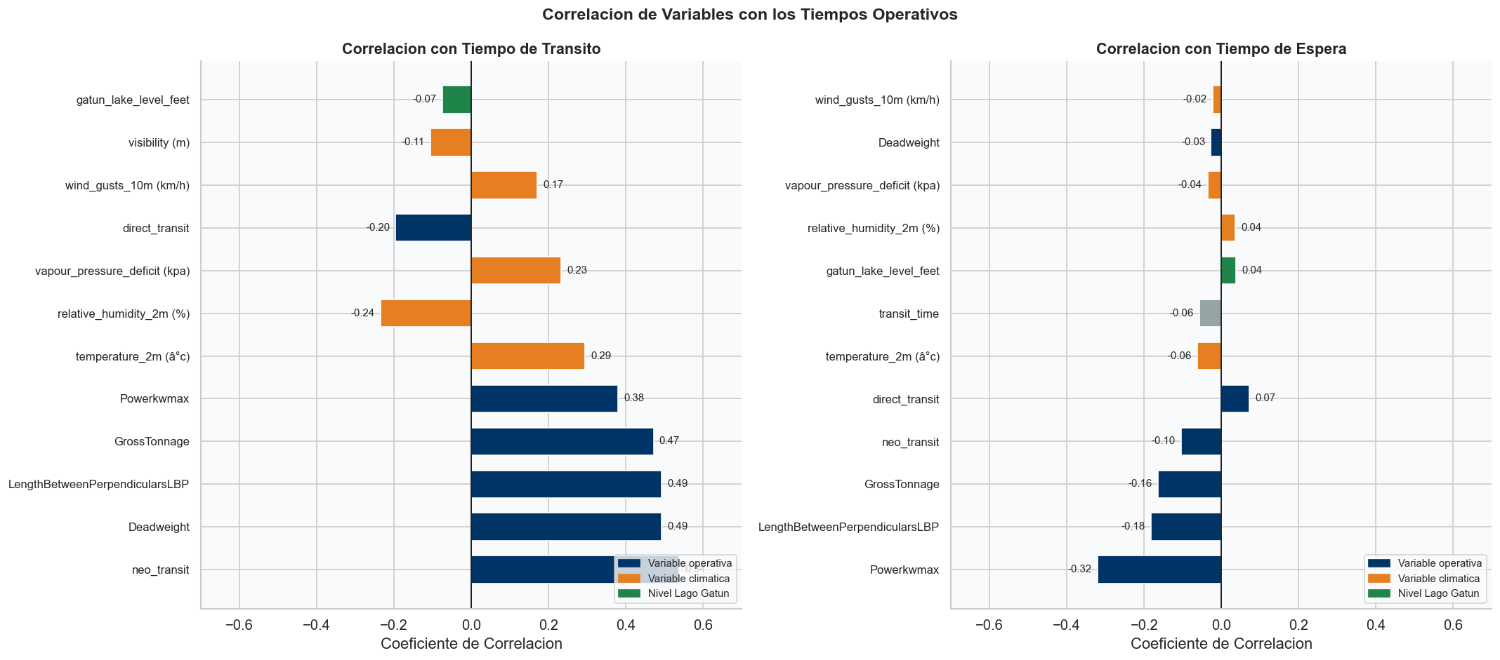
Figura 15. Matriz de correlación de variables con el tiempo de tránsito.

La figura 16 presenta las correlaciones entre las variables explicativas y el tiempo de espera. A diferencia de lo observado para el tiempo de tránsito, las asociaciones identificadas son considerablemente más débiles, lo que sugiere que la espera responde a dinámicas operativas más complejas y menos observables dentro del conjunto de datos disponible.
La correlación más alta en valor absoluto corresponde a Powerkwmax (-0.32), seguida por LBP (-0.18) y Gross Tonnage (-0.16). Aunque estas asociaciones son relativamente bajas, sugieren que las embarcaciones de mayor tamaño o capacidad podrían experimentar tiempos de espera ligeramente inferiores, posiblemente debido a prioridades operativas o mecanismos específicos de asignación de cupos.
La variable neo_transit presenta una correlación negativa débil (-0.10), mientras que la relación entre tiempo de espera y tiempo de tránsito es prácticamente inexistente (-0.06). Este hallazgo confirma que ambos fenómenos responden a procesos distintos dentro del sistema canalero y que un tránsito más largo no implica necesariamente una mayor espera antes del ingreso.
Las variables meteorológicas muestran correlaciones prácticamente nulas. La humedad relativa (0.04), las ráfagas de viento (-0.02), la temperatura (-0.06) y el déficit de presión de vapor (-0.04) no evidencian relaciones lineales relevantes con los tiempos de espera. Esto sugiere que las condiciones atmosféricas tienen una influencia limitada sobre la formación de colas o la asignación de acceso al Canal.
De igual manera, el nivel del Lago Gatún registra una correlación muy reducida (0.04) con el tiempo de espera. Sin embargo, este resultado no implica que la variable carezca de importancia operativa. La disponibilidad de agua influye sobre la capacidad global del sistema, el número de tránsitos autorizados y las restricciones operativas aplicadas en determinados períodos, efectos que pueden manifestarse de forma indirecta y no necesariamente mediante relaciones lineales simples.
Los resultados obtenidos permiten concluir que el tiempo de espera depende principalmente de factores operativos no observados directamente en la base de datos, tales como disponibilidad de cupos, programación de tránsitos, prioridades comerciales, subastas de slots y decisiones de gestión de capacidad. Esta mayor complejidad ayuda a explicar por qué la predicción del tiempo de espera resultó más desafiante que la del tiempo de tránsito en la etapa de modelado.


Figura 16. Matriz de correlación de variables con el tiempo de espera.

  - Restricciones de capacidad y contexto hidrológico
La incorporación del nivel del Lago Gatún permitió analizar una dimensión que no suele estar presente en los estudios tradicionales sobre desempeño portuario. A diferencia de las variables técnicas asociadas a cada embarcación, el nivel del lago representa una condición estructural del sistema canalero, ya que constituye la principal fuente de agua utilizada en las operaciones de esclusaje.
La figura 17 muestra la evolución mensual del nivel del Lago Gatún durante el período 2019-2023 en comparación con el promedio histórico observado entre 2015 y 2018. Se identifican variaciones importantes a lo largo del período analizado. Durante 2019 y parte de 2020 se registran varios meses por debajo del promedio histórico, alcanzándose un mínimo cercano a 79.5 pies en junio de 2019. Posteriormente, entre finales de 2020 y gran parte de 2022, los niveles del lago se mantuvieron generalmente por encima de los valores históricos de referencia, alcanzando un máximo aproximado de 88.7 pies en diciembre de 2021.
Sin embargo, durante 2023 se observa una disminución sostenida y pronunciada del nivel del lago, ubicándose nuevamente por debajo del comportamiento histórico esperado. Este resultado coincide con el episodio de sequía que afectó a la cuenca hidrográfica del Canal de Panamá y que obligó a implementar medidas para preservar la disponibilidad de agua del sistema [21].

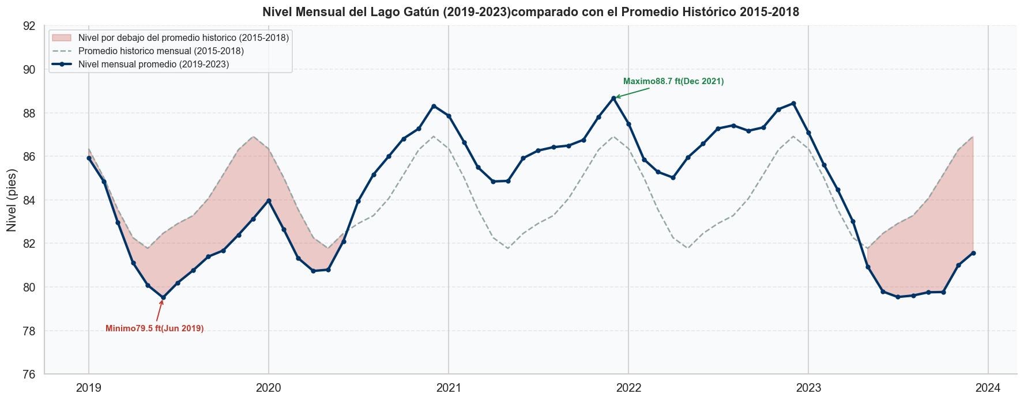
Figura 17. Nivel mensual del Lago Gatún.

La figura 18 complementa este análisis al comparar la evolución del nivel del Lago Gatún con los tiempos operativos promedio mensuales. En el caso del tiempo de tránsito, se observa un comportamiento relativamente estable durante todo el período de estudio. A pesar de las fluctuaciones hidrológicas registradas, la duración promedio del tránsito permanece generalmente dentro de un rango estrecho cercano a las ocho o nueve horas.
Este comportamiento sugiere que, una vez que una embarcación ingresa al sistema canalero, los procedimientos operativos mantienen niveles relativamente consistentes de desempeño. La estabilidad observada indica que las variaciones en la disponibilidad hídrica no afectan de forma significativa la duración individual del recorrido dentro del Canal.
Por el contrario, el tiempo de espera presenta una variabilidad considerablemente mayor. A lo largo del período analizado se observan incrementos y disminuciones más pronunciados, reflejando una sensibilidad superior a cambios en las condiciones operativas del sistema. Aunque la relación visual entre ambas variables no evidencia una asociación lineal inmediata, sí permite identificar que los períodos caracterizados por restricciones operativas coinciden con niveles elevados de espera.
Este resultado es consistente con la lógica de funcionamiento del Canal. La disponibilidad de agua no modifica directamente el tiempo requerido para que una embarcación complete su tránsito, pero sí condiciona la cantidad de esclusajes que pueden realizarse diariamente. En consecuencia, una reducción sostenida del nivel del Lago Gatún puede traducirse en una disminución de la capacidad efectiva del sistema, incrementando los tiempos de espera aun cuando el proceso interno de tránsito continúe operando de manera relativamente estable.
La evolución anual de los indicadores operativos refuerza esta interpretación. Entre 2019 y 2023, el número total de tránsitos disminuyó de 8,817 a 6,094 embarcaciones, lo que representa una reducción aproximada del 31%. Sin embargo, durante el mismo período el tiempo promedio de espera aumentó de 22.7 a 27.4 horas, mientras que el tiempo promedio de tránsito permaneció prácticamente constante, oscilando entre 8.3 y 8.7 horas.
A primera vista, este comportamiento puede parecer contradictorio, ya que una reducción en el volumen de tráfico normalmente debería traducirse en menores niveles de congestión. No obstante, los resultados sugieren que la congestión observada no estuvo determinada exclusivamente por la demanda de tránsito, sino por la interacción entre dicha demanda y la capacidad efectiva disponible para atenderla.
La literatura y la evidencia institucional permiten interpretar este fenómeno con mayor precisión. Durante 2020 y 2021, las alteraciones generadas por la pandemia de COVID-19 provocaron disrupciones significativas en las cadenas globales de suministro, afectando la sincronización de las operaciones marítimas y generando episodios de congestión en distintos puntos de la red logística internacional [14], [15], [16], [17].
Posteriormente, durante 2023, el principal factor explicativo parece estar asociado a las restricciones de capacidad derivadas de la sequía. De acuerdo con Woodwell Climate Research Center, la combinación de condiciones asociadas al fenómeno de El Niño y tendencias de calentamiento climático redujo significativamente los niveles del Lago Gatún, obligando a la Autoridad del Canal de Panamá a disminuir progresivamente el número de tránsitos diarios autorizados, pasando de aproximadamente 38 tránsitos por día en condiciones normales a cerca de 24 tránsitos diarios hacia finales de 2023.
Este contexto permite explicar por qué el tiempo de espera continuó aumentando a pesar de la reducción observada en el número total de embarcaciones. La evidencia sugiere que la capacidad operativa efectiva del sistema disminuyó más rápidamente que la demanda de tránsito. En consecuencia, el acceso al Canal se volvió más restrictivo, generando mayores tiempos de espera aun cuando el volumen total de buques era inferior al observado en años anteriores.
En conjunto, estos resultados indican que el tiempo de espera constituye un indicador particularmente sensible a cambios en la capacidad disponible del sistema, mientras que el tiempo de tránsito refleja principalmente la eficiencia de las operaciones una vez que la embarcación ha ingresado al Canal. Asimismo, ponen de manifiesto la importancia de incorporar variables hidrológicas dentro del análisis, ya que permiten contextualizar restricciones operativas que no pueden ser explicadas únicamente a partir de las características individuales de las embarcaciones.

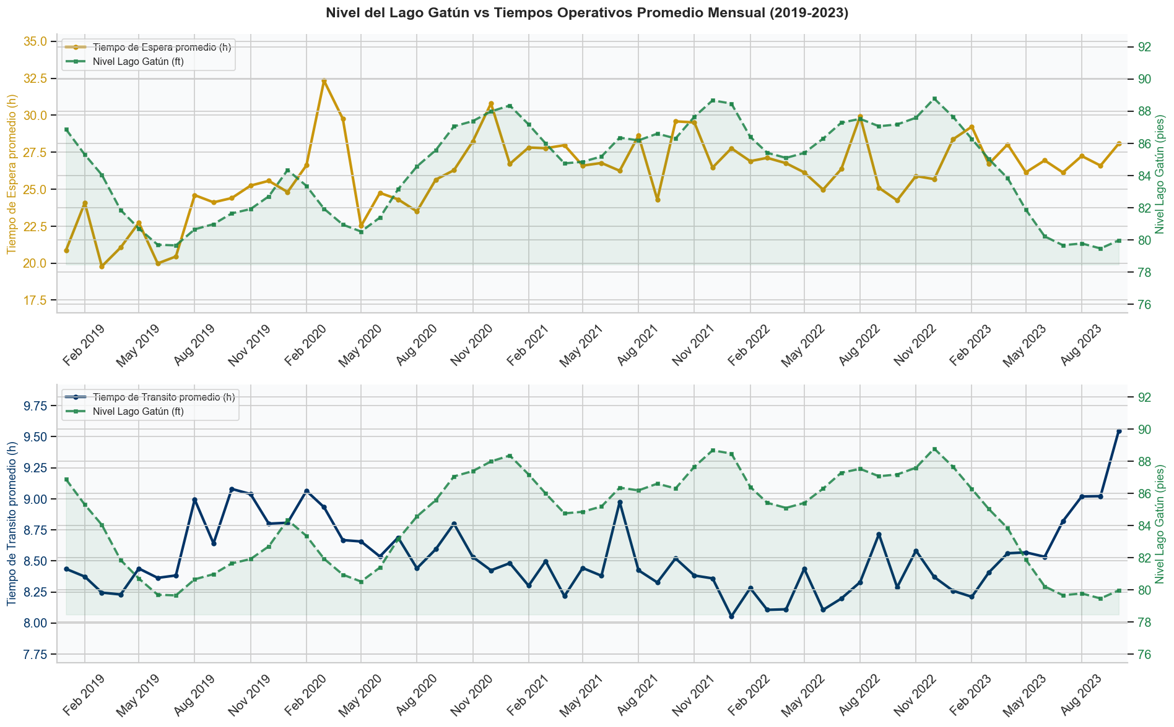
Figura 18. Nivel del Lago Gatún vs tiempos operativos.

  - Desempeño de modelos predictivos
Con base en los patrones identificados durante el análisis exploratorio, se procedió al desarrollo y evaluación de distintos modelos de aprendizaje automático para la predicción de los tiempos de tránsito y espera de los buques en el Canal de Panamá. Se evaluaron cinco algoritmos: Random Forest, XGBoost, KNN Regressor, LightGBM y una red neuronal artificial.
La tabla 1 presenta los resultados obtenidos para la predicción del tiempo de tránsito. En términos generales, todos los modelos alcanzaron niveles de desempeño aceptables, confirmando que esta variable posee una estructura suficientemente consistente para ser modelada mediante información técnica, operativa, meteorológica e hidrológica.

Tabla 1. Desempeño de modelos para la predicción del tiempo de tránsito.
 | MAE | MAPE | R²
Random Forest | 0.90 horas | 10.11% | 0.55
XGBoost | 0.69 horas | 7.82% | 0.73
KNN Regressor | 0.88 horas | 9.82% | 0.57
LightGBM | 0.80 horas | 8.95% | 0.64
Red Neuronal | 1.00 horas | 11.23% | 0.47

El mejor desempeño corresponde a XGBoost, que obtuvo un MAE de 0.69 horas, un MAPE de 7.82% y un R² de 0.73. Esto significa que el modelo logra explicar aproximadamente el 73% de la variabilidad observada en los tiempos de tránsito, alcanzando además errores promedio inferiores a una hora.
LightGBM obtuvo el segundo mejor resultado, con un R² de 0.64, seguido por KNN Regressor (0.57), Random Forest (0.55) y la Red Neuronal (0.47). Aunque todos los modelos lograron capturar parte importante de la variabilidad del sistema, los algoritmos basados en técnicas de boosting mostraron una capacidad superior para representar los patrones presentes en los datos.
Estos resultados son consistentes con los hallazgos obtenidos durante el análisis exploratorio y la evaluación de correlaciones. Las variables relacionadas con el tamaño de las embarcaciones, tales como Deadweight, Gross Tonnage, LBP y la variable indicadora de tránsito Neopanamax, mostraron asociaciones moderadas con el tiempo de tránsito. La existencia de estas relaciones relativamente estables facilita que los algoritmos identifiquen patrones y construyan predicciones precisas.
El desempeño superior de XGBoost sugiere que el comportamiento del tiempo de tránsito depende de relaciones no lineales e interacciones complejas entre múltiples variables. La capacidad de este algoritmo para construir secuencialmente árboles de decisión y corregir errores iterativamente le permite capturar con mayor precisión la estructura subyacente del sistema canalero.
La tabla 2 presenta los resultados correspondientes a la predicción del tiempo de espera. A diferencia del tránsito, el desempeño de todos los modelos resulta considerablemente inferior, reflejando la naturaleza más compleja y variable de este fenómeno operativo.

Tabla 2. Desempeño de modelos para la predicción del tiempo de espera.
 | MAE | MAPE | R²
Random Forest | 14.83 horas | 835.63% | 0.27
XGBoost | 11.85 horas | 600.67% | 0.52
KNN Regressor | 14.01 horas | 708.90% | 0.34
LightGBM | 13.35 horas | 706.90% | 0.40
Red Neuronal | 14.28 horas | 753.44% | 0.30

Nuevamente, XGBoost obtuvo el mejor desempeño, registrando un MAE de 11.85 horas, un MAPE de 600.67% y un R² de 0.52. Aunque este resultado supera al resto de los modelos evaluados, evidencia una capacidad predictiva significativamente menor que la alcanzada para el tiempo de tránsito.
Los modelos LightGBM, KNN Regressor, Red Neuronal y Random Forest alcanzaron valores de R² de 0.40, 0.34, 0.30 y 0.27, respectivamente. Ninguno de ellos logró aproximarse al nivel de precisión observado en la predicción del tránsito, lo que confirma que el tiempo de espera constituye una variable mucho más difícil de modelar.
Un aspecto particular de los resultados corresponde a los elevados valores de MAPE observados en todos los modelos para la predicción del tiempo de espera. Este comportamiento puede explicarse por las características estadísticas de la variable objetivo. Durante el período analizado existen observaciones con tiempos de espera muy bajos o cercanos a cero, situación que provoca que pequeños errores absolutos generen errores porcentuales extremadamente grandes al calcular el MAPE. Por esta razón, esta métrica tiende a sobreestimar el error real en variables altamente asimétricas y con valores cercanos a cero.
Adicionalmente, el tiempo de espera presenta una distribución con una fuerte asimetría positiva y una amplia presencia de valores extremos, tal como se observó en el análisis exploratorio. Esta combinación de observaciones muy pequeñas y episodios de espera excepcionalmente largos incrementa significativamente la sensibilidad del MAPE, limitando su capacidad para reflejar adecuadamente el desempeño real de los modelos. En este contexto, métricas como el MAE y el coeficiente de determinación (R²) proporcionan una evaluación más estable e interpretable de la capacidad predictiva de los algoritmos.
Este comportamiento era consistente con los resultados obtenidos en las secciones previas. El análisis de correlación mostró que el tiempo de espera presenta asociaciones débiles con la mayoría de las variables disponibles, mientras que las distribuciones observadas revelaron una elevada dispersión y una fuerte asimetría hacia valores extremos. Asimismo, los análisis por tipo de embarcación, tipo de tránsito y categoría de esclusa mostraron que las diferencias observadas en la espera responden a múltiples factores operativos que no necesariamente quedan reflejados en las características físicas de los buques.
Desde una perspectiva operativa, estos resultados sugieren que una parte importante de la variabilidad del tiempo de espera está asociada a factores que no se encuentran explícitamente representados en el conjunto de datos utilizado. Entre ellos destacan la programación diaria de tránsitos, la asignación de cupos, los mecanismos de subasta de slots, las prioridades operativas entre segmentos de mercado, la disponibilidad temporal de recursos y otras decisiones de gestión que pueden variar dinámicamente a lo largo del tiempo.
Los resultados también son coherentes con la evidencia observada durante el período de estudio. Mientras el tiempo de tránsito permaneció relativamente estable incluso durante eventos disruptivos como la pandemia de COVID-19 y la sequía de 2023, el tiempo de espera mostró una sensibilidad considerablemente mayor a los cambios en la capacidad efectiva del sistema. Esta diferencia explica por qué los modelos logran representar con mayor precisión el tránsito que la espera.
Particularmente relevante resulta el papel del nivel del Lago Gatún dentro del modelo analítico. Aunque las correlaciones lineales observadas fueron reducidas, la incorporación de esta variable permitió representar condiciones estructurales relacionadas con la disponibilidad de agua y la capacidad operativa del Canal. Durante los períodos de restricciones hídricas, especialmente en 2023, la reducción de la capacidad efectiva del sistema contribuyó a incrementar los tiempos de espera aun cuando el número total de embarcaciones disminuyó. Este comportamiento evidencia que variables de contexto pueden aportar información complementaria que no necesariamente se refleja mediante relaciones lineales simples.
En conjunto, los resultados obtenidos confirman que el tiempo de tránsito constituye una variable más estructurada y predecible, principalmente determinada por características físicas y operativas observables de las embarcaciones. Por el contrario, el tiempo de espera responde a procesos más complejos y dinámicos, influenciados por restricciones de capacidad, condiciones operativas y decisiones de gestión que no son completamente observables dentro de los datos históricos disponibles.

- CONCLUSIONES
El presente estudio permitió analizar de manera integral el comportamiento del tiempo de tránsito y del tiempo de espera en el Canal de Panamá mediante la integración de técnicas de análisis exploratorio de datos y modelos de aprendizaje automático aplicados a registros operativos, técnicos, meteorológicos e hidrológicos correspondientes al período 2019–2023. Los resultados obtenidos evidencian diferencias estructurales importantes entre ambas variables objetivo, así como la influencia de factores operativos y ambientales sobre el desempeño general del sistema canalero.
En primer lugar, se confirma que el tiempo de tránsito presenta un comportamiento relativamente estable y predecible. Su distribución se concentra principalmente entre 7 y 9 horas, mientras que los análisis temporales muestran variaciones moderadas a lo largo del período estudiado. Asimismo, las correlaciones identificadas evidencian que esta variable se encuentra principalmente asociada a características técnicas de las embarcaciones, particularmente aquellas relacionadas con su tamaño y capacidad, tales como el peso muerto (Deadweight), la eslora entre perpendiculares (LBP), el tonelaje bruto (Gross Tonnage) y la utilización de esclusas Neopanamax. Estos resultados sugieren que la duración del tránsito responde principalmente a condiciones estructurales observables del buque y a procedimientos operativos altamente estandarizados dentro del Canal.
Por el contrario, el tiempo de espera exhibe una dinámica considerablemente más compleja. Su distribución presenta una marcada asimetría positiva y una elevada dispersión, reflejando la existencia de episodios de congestión significativa y largos períodos de espera para determinados grupos de embarcaciones. El análisis temporal mostró además una tendencia creciente en esta variable a lo largo del período estudiado, lo que evidencia que la principal fuente de incertidumbre operativa del sistema no se encuentra durante el cruce interno del Canal, sino en la etapa previa de acceso y asignación de tránsito.
Uno de los hallazgos más relevantes de la investigación corresponde a la aparente contradicción observada entre el volumen de tráfico y los tiempos de espera. Mientras el número total de tránsitos disminuyó aproximadamente un 31% entre 2019 y 2023, pasando de 8,817 a 6,094 embarcaciones, el tiempo promedio de espera aumentó cerca de un 20% durante el mismo período. Este resultado demuestra que la congestión observada en el Canal no puede explicarse únicamente mediante el volumen de embarcaciones que demandan tránsito, sino que depende de la interacción entre la demanda y la capacidad efectiva disponible del sistema.
La evidencia obtenida permite interpretar este comportamiento a partir de dos fenómenos complementarios. Por una parte, las disrupciones generadas por la pandemia de COVID-19 alteraron significativamente las cadenas globales de suministro, provocando efectos persistentes sobre los patrones de navegación, la disponibilidad de contenedores y la sincronización logística internacional [14], [15], [16].
Por otra parte, las restricciones operativas implementadas durante los episodios de sequía registrados en Panamá redujeron progresivamente la capacidad de tránsito del Canal. En particular, la disminución de los niveles del Lago Gatún obligó a la Autoridad del Canal de Panamá a reducir el número de cupos diarios disponibles y establecer restricciones de calado, afectando directamente la capacidad operativa efectiva del sistema [21].
En este contexto, el análisis hidrológico desarrollado constituye uno de los aportes más relevantes del estudio. Aunque el nivel del Lago Gatún presenta correlaciones lineales reducidas con los tiempos de tránsito y espera, los resultados muestran que esta variable debe interpretarse como un indicador de capacidad estructural más que como un predictor directo de comportamiento individual. La comparación con los niveles históricos evidencia que durante 2023 se registraron condiciones hidrológicas excepcionalmente bajas, coincidiendo con restricciones operativas y con el incremento observado en los tiempos de espera. Esto confirma que los efectos de las variables ambientales se manifiestan principalmente a nivel sistémico, condicionando la disponibilidad de recursos hídricos y la cantidad de tránsitos que el Canal puede procesar diariamente [21].
Desde la perspectiva predictiva, los resultados muestran diferencias importantes entre ambas variables objetivo. Para el tiempo de tránsito, los modelos evaluados alcanzaron niveles de desempeño moderadamente altos, siendo XGBoost el algoritmo con mejores resultados, alcanzando un coeficiente de determinación R² de 0.73, un MAE de 0.69 horas y un MAPE de 7.82%. Estos resultados indican que una proporción importante de la variabilidad observada puede explicarse mediante variables técnicas, operativas y ambientales disponibles en el conjunto de datos.
En contraste, la predicción del tiempo de espera presentó un desempeño considerablemente inferior para todos los algoritmos evaluados. Aunque XGBoost nuevamente obtuvo los mejores resultados, alcanzando un R² de 0.52 y un MAE de 11.85 horas, la capacidad explicativa sigue siendo significativamente menor que la observada para el tiempo de tránsito. Este comportamiento sugiere la existencia de variables latentes no incluidas en el modelo, tales como la asignación de slots, prioridades de tránsito, programación operativa diaria, disponibilidad de recursos y decisiones administrativas en tiempo real. Asimismo, los valores elevados de MAPE observados en esta variable reflejan la presencia de tiempos de espera extremadamente bajos y una distribución altamente asimétrica, lo que incrementa considerablemente la sensibilidad de esta métrica y limita su interpretación aislada.
Otro hallazgo relevante corresponde a la limitada capacidad explicativa de las variables meteorológicas cuando se analizan mediante correlaciones lineales simples. Aunque algunas variables, como la temperatura, el déficit de presión de vapor y las ráfagas de viento, mostraron asociaciones moderadas con el tiempo de tránsito, sus efectos resultaron considerablemente menores que los observados para las variables técnicas de las embarcaciones. No obstante, la evidencia obtenida sugiere que estas variables pueden influir indirectamente sobre las operaciones mediante su relación con la disponibilidad hídrica y la capacidad operativa del Canal, especialmente bajo condiciones de sequía prolongada [21].
En conjunto, los resultados permiten interpretar al Canal de Panamá como un sistema logístico complejo cuyo desempeño emerge de la interacción entre múltiples dimensiones: características técnicas de los buques, condiciones operativas internas, disponibilidad de recursos hídricos y dinámicas globales de comercio marítimo [11].
Desde una perspectiva académica, esta investigación contribuye a la literatura especializada al incorporar simultáneamente variables técnicas, operativas, meteorológicas e hidrológicas en el análisis de una infraestructura interoceánica altamente regulada, ampliando así el alcance de las aplicaciones de la analítica de datos y el aprendizaje automático dentro del sector marítimo.
No obstante, el estudio presenta ciertas limitaciones. Particularmente, la ausencia de variables asociadas a la gestión operativa interna del Canal, como la programación detallada de tránsitos, las prioridades asignadas a cada embarcación, la disponibilidad de esclusas o los mecanismos de asignación de cupos, limita la capacidad de los modelos para capturar completamente la dinámica del tiempo de espera. Asimismo, la naturaleza agregada de algunas variables ambientales podría restringir la identificación de efectos más específicos sobre las operaciones individuales.
Como líneas futuras de investigación, se recomienda incorporar información operativa en tiempo real, variables asociadas a la gestión de capacidad y fuentes de datos que permitan representar con mayor precisión las decisiones administrativas que influyen sobre el acceso al Canal. De igual manera, resulta pertinente explorar modelos temporales más avanzados, incluyendo arquitecturas de aprendizaje profundo y enfoques especializados en series de tiempo, así como realizar estudios comparativos con otras infraestructuras estratégicas del transporte marítimo internacional.
Finalmente, los hallazgos obtenidos demuestran que el desempeño del Canal de Panamá no puede entenderse únicamente a partir del volumen de tráfico marítimo. Por el contrario, la evidencia confirma que la relación entre demanda, capacidad operativa efectiva y restricciones ambientales constituye el principal factor explicativo de los patrones observados durante el período analizado. Esta visión multidimensional no solo permite comprender mejor el funcionamiento de una de las infraestructuras logísticas más importantes del mundo, sino que también proporciona herramientas analíticas útiles para fortalecer la planificación operativa, la gestión de la congestión y la resiliencia de las cadenas globales de suministro frente a escenarios futuros de incertidumbre y restricciones de capacidad [32].

AGRADECIMIENTOS
Al profesor Juan Marcos Castillo por su acompañamiento y orientación a lo largo del desarrollo del proyecto, así como por sus valiosas observaciones y correcciones, las cuales permitieron fortalecer el enfoque metodológico y la calidad del presente estudio.

CONFLICTO DE INTERESES
Los autores declaran no tener algún conflicto de interés.

CONTRIBUCIÓN Y APROBACIÓN DE LOS AUTORES
Katherine Batista: conceptualización, metodología; Kely Feng: investigación, redacción y preparación del borrador original; Jeremías Herrera: visualización, investigación; Victoria Rodríguez: supervisión, redacción, revisión y edición; Miguel Valzania: exploración de datos, curación de datos, validación.
Todos los autores afirmamos que hemos leído y aprobado la versión final de este artículo.

REFERENCIAS
[1] | UNCTAD, «Review of Maritime Transport 2023,» 2023. [En línea]. Available: https://unctad.org/publication/review-maritime-transport-2023.
[2] | M. Stopford, Maritime Economics (3rd ed.), Routledge, 2009.
[3] | W. Talley, Port Economics, Routledge, 2013.
[4] | K. Cullinane, T.-F. Wang, D.-W. Song y P. Ji, «The technical efficiency of container ports: Comparing data envelopment analysis and stochastic frontier analysis,» Transportation Research Part A: Policy and Practice, vol. 40, nº 4, pp. 354-374, 2006.
[5] | T. E. Notteboom, «The Time Factor in Liner Shipping Services,» Maritime Economics & Logistics, vol. 8, pp. 19-39, 2006.
[6] | N. Servos, X. Liu, M. Teucke y M. Freitag, «Travel Time Prediction in a Multimodal Freight Transport Relation Using Machine Learning Algorithms,» MDPI, vol. 4, nº 1, 2020.
[7] | M. Pellemans, «Estimating vessel arrival times in global supply chains,» 2025.
[8] | N. Evmides, S. Aslam, T. Ramez, M. Michaelides y H. Herodotou, «Enhancing Prediction Accuracy of Vessel Arrival Times Using Machine Learning,» MDPI, 10 August 2024. [En línea]. Available: https://www.mdpi.com/2907456.
[9] | T. Ogura, T. Inoue y N. Uchihira, «Prediction of Arrival Time of Vessels Considering Future Weather Conditions,» MDPI, vol. 11, nº 10, 2021.
[10] | K. Park, S. Sim y H. Bae, «Vessel ETA prediction system using AIS data,» Ocean Engineering, 2021.
[11] | D. Lee, «Improving Delivery Performance Through Predicted Transit Times,» May 2022. [En línea]. Available: https://dspace.mit.edu/bitstream/handle/1721.1/142943/SCM27_Lee_project.pdf.
[12] | A. Abdi y C. Amrit, «Enhancing vessel arrival time prediction: A fusion-based deep learning approach,» Expert Systems with Applications, vol. 252, 2024.
[13] | A. A. Noman, A. Heuermann, S. Wiesner y K.-D. Thoben, «A Review of Vessel Time of Arrival Prediction on Waterway Networks: Current Trends, Open Issues, and Future Directions,» Computers, vol. 14, nº 2, p. 41, 28 1 2025.
[14] | T. Notteboom, A. Pallis y J.-P. Rodrigue, «Disruptions and resilience in global container shipping and ports: the COVID-19 pandemic versus the 2008–2009 financial crisis,» 2021. [En línea]. Available: https://doi.org/10.1057/s41278-020-00180-5.
[15] | R. Mahmud, F. Zheng, I. Bjornsrud y Z. Haque, «The container shipping crisis during COVID-19 disruption: consequences and lessons learned from news analysis,» Journal of Shipping and Trade, vol. 10, 2025.
[16] | D. Guerrero, L. Letrouit y C. Pais-Montes, «The container transport system during Covid-19: An analysis through the prism of complex networks,» Transport Policy, vol. 115, pp. 113-125, 2022.
[17] | K. Kim, A.-H. Jo, S.-H. Cho, A. Gaduena y B.-K. Kim, «Measuring port congestion and lockdown impact using AIS data,» Research in Transportation Business & Management, vol. 62, 2025.
[18] | S. Zheng y C. Jiang, «Navigating the Waves: The Global Pandemic's Impact on Container Shipping and Freight Rates Across Different Policy Scenarios,» Naval Research Logistics, vol. 72, nº 7, pp. 975-993, 2025.
[19] | F. Shang, X. Teng y M. Park, «Quantifying the impact of COVID-19 on Chinese ports,» 2023. [En línea]. Available: https://www.emerald.com/jilt/article-pdf/21/4/255/1484752/jilt-03-2023-0020.pdf.
[20] | L. Jin, J. Chen, Z. Chen, X. Sun y Y. Bin, «Impact of COVID-19 on China's international liner shipping network based on AIS data,» Transport Policy, vol. 121, pp. 90-99, 2022.
[21] | S. Ruiz y C. Shintani, «Woodwell Climate Research Center,» 20 February 2024. [En línea]. Available: https://www.woodwellclimate.org/drought-panama-canal-7-graphics/.
[22] | E. Zegarra, «Gestión del agua, valoración y desempeño económico del Canal de Panamá,» Banco Interamericano de Desarrollo, 2017.
[23] | G. Fuentes y Z. H. Munim, «Climate influence on Panama Canal operations: Predicting canal water times with integrated environmental and operational data,» Elsevier, vol. 203, 2025.
[24] | S. El Mekkaoui, L. Benabbou y A. Berrado, «Machine Learning Models for Efficient Port Terminal Operations: Case of Vessels’ Arrival Times Prediction,» IFAC-PapersOnLine, vol. 55, nº 10, pp. 3172-3177, 2022.
[25] | D. Yang, L. Wu, S. Wang, H. Jia y K. Li, «How big data enriches maritime research – a critical review of Automatic Identification System (AIS) data applications,» Transport Reviews, vol. 39, nº 6, 2019.
[26] | X. Zhang, X. Fu, Z. Xiao, H. Xu, X. Wei, J. Koh, D. Ogawa y Z. Qin, «Prediction of Vessel Arrival Time to Pilotage Area Using Multi-Data Fusion and Deep Learning,» de The 26th IEEE International Conference on Intelligent Transportation Systems, 2024.
[27] | X. Zhang, Y. Luo y Y. Du, «Observation of Boundary-Layer Jets in the Northern South China Sea by a Research Vessel,» Remote Sensing, vol. 16, nº 20, p. 3872, 2024.
[28] | «Canal de Panamá,» December 2020. [En línea]. Available: https://pancanal.com/wp-content/uploads/2021/08/N01-2025-Vessel-Requirements.pdf.
[29] | H. Nguyen, M. Nguyen y V. Tran, «Machine learning-based model for predicting arrival time of container ships,» Journal of Intelligent & Fuzzy Systems, vol. 46, 2024.
[30] | O. Tuna y I. Yazar, «Schedule Reliability in Liner Shipping: A Study on Global Shipping Lines,» Scientific Journal of Maritime Research, vol. 36, 2022.
[31] | «Canal de Panamá,» 15 December 2023. [En línea]. Available: https://cdn.gac.com/prod/docs/ADV54-2023-Increase-in-the-Number-of-Booking-Slots-in-the-Panamax-and-Neopanamax-Locks-and-Other-Modifications-to-the-Transit-Reservation-System.pdf.
[32] | M. Saini y T. Lerher, «Port performance indicators and logistics efficiency in maritime transport systems.,» Business: Theory and Practice, vol. 25, 2023.

